**Prediksi Harga Mobil BMW Menggunakan LSTM dan Simple RNN Berbasis Data Prabaswara Shafa A**

Teknologi Rekayasa Komputer, Teknik Elektro, Politeknik Negeri Semarang

[prabaswara.43323223@mhs.polines.ac.id](mailto:prabaswara.43323223@mhs.polines.ac.id)

# Abstrak

Penelitian ini bertujuan untuk memprediksi harga mobil BMW menggunakan model deep learning, yaitu Long Short-Term Memory (LSTM) dan Simple Recurrent Neural Network (Simple RNN). Data yang digunakan terdiri dari data historis harga mobil BMW, yang mencakup fitur-fitur seperti tahun produksi, model, harga jual, dan lainnya. Model dilatih menggunakan teknik TimeSeriesSplit Cross Validation (5 fold) dan dievaluasi dengan metrik MSE, MAE, dan R². Hasil eksperimen menunjukkan bahwa model LSTM memberikan akurasi yang lebih tinggi dan performa yang lebih stabil dibandingkan dengan Simple RNN, yang menandakan efektivitas LSTM dalam menangkap pola jangka panjang pada data time series. Secara keseluruhan, LSTM lebih unggul dalam memodelkan data dengan pola temporal yang kompleks dan fluktuatif, seperti yang ditemukan dalam harga mobil.

Kata Kunci: LSTM, Simple RNN, Time Series, Prediksi Harga Mobil, BMW

# Pendahuluan

Prediksi harga mobil adalah salah satu masalah penting dalam industri otomotif, karena dapat membantu produsen, konsumen, dan penyedia layanan dalam membuat keputusan yang lebih baik terkait harga jual dan pembelian mobil. Dengan adanya kemajuan dalam kecerdasan buatan (AI), khususnya dalam bidang machine learning dan deep learning, berbagai model telah dikembangkan untuk menyelesaikan masalah prediksi harga dengan lebih akurat.

Harga mobil dipengaruhi oleh berbagai faktor eksternal dan internal, seperti kondisi pasar, tahun produksi, model, lokasi, dan fitur spesifik dari kendaraan tersebut. Pola harga mobil, yang sering kali berfluktuasi secara temporer, memerlukan model yang mampu menangkap ketergantungan jangka panjang dan kompleks dalam data. Penelitian ini bertujuan untuk menyelidiki dan membandingkan dua jenis model deep learning yang populer untuk memprediksi harga mobil berdasarkan data time series: Long Short-Term Memory (LSTM) dan Simple Recurrent Neural Network (Simple RNN).

LSTM adalah model yang lebih canggih dibandingkan dengan RNN tradisional karena kemampuannya untuk menangani dependensi jangka panjang. Hal ini sangat penting dalam memprediksi harga mobil karena harga mobil dapat dipengaruhi oleh pola musiman dan perubahan tren pasar yang terjadi dalam jangka panjang. Penelitian ini bertujuan untuk mengevaluasi kelebihan dan kekurangan masing-masing model dan memberikan wawasan lebih dalam mengenai aplikasi model deep learning dalam memprediksi harga pasar mobil.

# Kajian Pustaka

Dalam beberapa tahun terakhir, penggunaan model deep learning seperti Recurrent Neural Networks (RNN) dan Long Short-Term Memory (LSTM) telah menunjukkan hasil yang sangat baik dalam menangani data time series. LSTM adalah jenis RNN yang mengatasi masalah vanishing gradient, yang sering kali terjadi pada RNN biasa ketika mencoba mempelajari pola jangka panjang dalam data.

Beberapa penelitian menunjukkan bahwa LSTM lebih unggul dibandingkan RNN biasa dalam memprediksi harga pasar mobil bekas dan mobil baru. Model LSTM memiliki keunggulan dalam menangkap perubahan harga yang dipengaruhi oleh faktor eksternal jangka panjang, seperti kebijakan ekonomi atau perubahan regulasi pemerintah terkait dengan pajak kendaraan.

Sementara itu, meskipun RNN lebih sederhana, banyak penelitian juga mengindikasikan bahwa RNN dapat memberikan performa yang cukup baik dalam aplikasi prediksi harga apabila data yang digunakan tidak memiliki pola jangka panjang yang kompleks. Namun, model ini tidak dapat seakurat LSTM dalam menangani data time series yang lebih rumit, di mana ketergantungan jangka panjang lebih dominan.

# Metode Penelitian

Penelitian ini menggunakan pendekatan kuantitatif berbasis machine learning untuk memprediksi harga mobil BMW dengan data historis yang mencakup fitur seperti tahun produksi, model, harga jual, dan kondisi mobil. Berikut adalah detail dari proses penelitian yang digunakan:

Dataset yang digunakan dalam penelitian ini terdiri dari data harga mobil BMW dari periode tertentu. Dataset ini mencakup fitur seperti tahun produksi (Year), model mobil (Model), harga jual (Price), dan beberapa fitur lainnya yang relevan, seperti kondisi mobil, lokasi penjualan, dan variasi harga berdasarkan fitur tambahan kendaraan. Data ini memiliki karakteristik time series, di mana harga mobil pada satu waktu bergantung pada harga sebelumnya.

Data diolah dengan langkah-langkah berikut:  
1. Pengolahan Tanggal: Kolom tanggal diubah menjadi format waktu yang sesuai.  
2. Pemilihan Fitur: Kolom yang relevan seperti tahun produksi, model mobil, dan harga jual dipilih sebagai fitur utama.  
3. Normalisasi Data: Menggunakan skala Min-Max untuk menormalisasi fitur numerik agar berada dalam rentang yang sama, yang memudahkan proses pelatihan model dan mengurangi waktu konvergensi.  
4. Handling Missing Values: Mengatasi nilai yang hilang dengan mengisi atau menghapusnya tergantung pada seberapa banyak data yang hilang.

Dalam penelitian ini, dua jenis model deep learning yang berbeda digunakan:  
- Simple RNN: Menggunakan satu atau dua lapisan tersembunyi untuk memproses data time series.  
- LSTM: Model dengan dua lapisan LSTM yang lebih kuat dalam menangani dependensi jangka panjang.

Setiap model dilatih menggunakan TimeSeriesSplit Cross Validation sebanyak 5 fold. Metrik evaluasi yang digunakan untuk menilai kinerja model adalah:  
- Mean Squared Error (MSE)  
- Mean Absolute Error (MAE)  
- Koefisien Determinasi (R²)

# Hasil

Pada bagian ini, saya menyajikan hasil eksperimen yang melibatkan kedua model untuk memprediksi harga mobil BMW. Berikut adalah hasil dari setiap fold yang dilakukan dalam evaluasi menggunakan TimeSeriesSplit Cross Validation sebanyak 5 fold.

## Hasil untuk LSTM

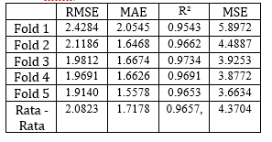

*Gambar 1.0*

## Aktual dan Prediksi untuk LSTM

*Gambar 1.1*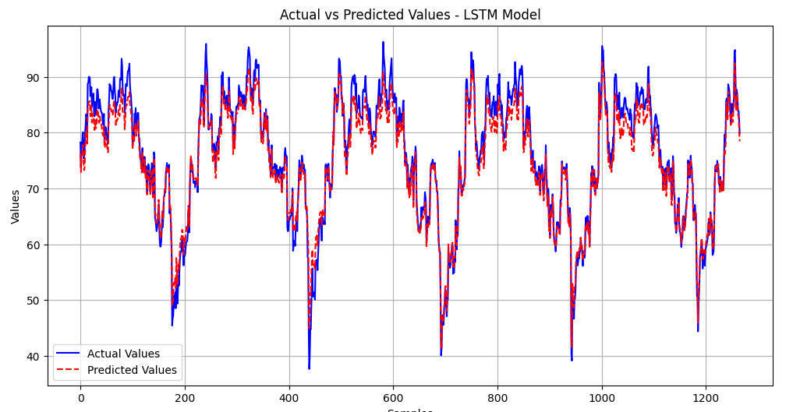

Gambar 1.2

## Hasil untuk RNN

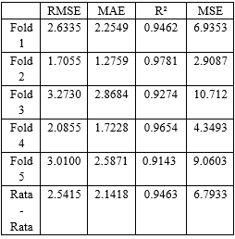*Gambar 1.3*

## Aktual dan Prediksi untuk RNN

## 

*Gambar 1.2*

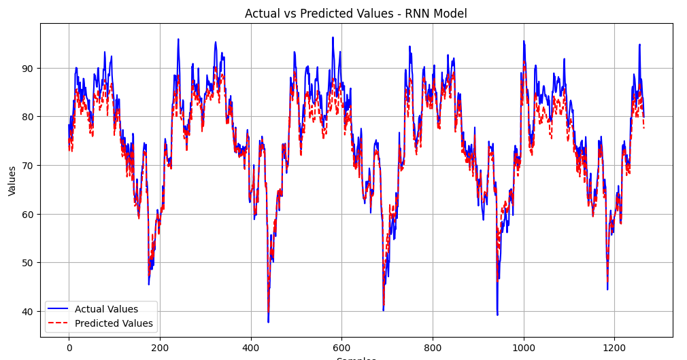

*Gambar 1.5*

# Pembahasan

Berdasarkan hasil eksperimen yang dilakukan dengan kedua model (LSTM dan RNN), beberapa kesimpulan dapat diambil mengenai performa masing-masing model:

1. Perbandingan antara LSTM dan RNN

* LSTM menunjukkan hasil yang lebih baik secara konsisten dibandingkan dengan RNN pada semua fold. Misalnya, R² rata-rata untuk LSTM mencapai 0.9657, sedangkan RNN memiliki R² rata-rata 0.9463. Hal ini menunjukkan bahwa LSTM lebih mampu menangkap pola jangka panjang dalam data time series harga mobil BMW dibandingkan dengan RNN yang lebih sederhana.
* LSTM juga memiliki RMSE dan MAE yang lebih rendah secara rata-rata dibandingkan dengan RNN, yang mengindikasikan bahwa LSTM menghasilkan prediksi yang lebih akurat dan lebih stabil.

1. Variabilitas Hasil pada RNN

* Hasil pada RNN menunjukkan variabilitas yang lebih besar antara fold-fold yang berbeda. Misalnya, pada Fold 3 dan Fold 5, nilai RMSE untuk RNN lebih tinggi, mencapai 3.2730 dan 3.0100, yang menunjukkan bahwa model RNN kesulitan dalam menangkap pola yang lebih kompleks pada bagian data tertentu. Ini berbeda dengan LSTM yang tetap stabil dengan RMSE rata-rata yang lebih rendah.

1. Keunggulan LSTM dalam Menangkap Dependensi Jangka Panjang**

* Keunggulan LSTM terlihat jelas ketika model memprediksi harga mobil BMW berdasarkan data time series yang mengandung banyak ketergantungan jangka panjang. Hal ini terlihat dari nilai R² yang lebih tinggi pada LSTM di semua fold. Dengan demikian, LSTM lebih efektif dalam mempelajarihubungan temporal dalam data historis yang lebih panjang, yang sangat relevan dalam prediksi harga mobil.

1. Analisis Visualisasi

* Berdasarkan visualisasi hasil prediksi, Gambar 1 menunjukkan grafik Actual vs Predicted untuk LSTM, yang menunjukkan bahwa prediksi LSTM sangat mendekati harga aktual, dengan deviasi yang relatif kecil. Sebaliknya, Gambar 2 untuk RNN menunjukkan hasil yang lebih fluktuatif, dengan prediksi yang lebih sering meleset dari harga aktual. Ini menegaskan temuan bahwa LSTM lebih stabil dan lebih akurat dalam prediksi dibandingkan dengan RNN.

# Kesimpulan

Penelitian ini menunjukkan bahwa model LSTM lebih unggul dalam memprediksi harga mobil BMW dibandingkan dengan model RNN. Untuk penelitian lebih lanjut, disarankan untuk menggabungkan data eksternal seperti berita otomotif atau tren pasar untuk meningkatkan akurasi prediksi. Hyperparameter tuning dan penerapan model ensemble dapat menjadi langkah selanjutnya untuk meningkatkan performa model lebih lanjut.

1. **REFERENSI**

Brownlee, J. (2021). A gentle introduction to LSTMs for time series forecasting. Machine Learning Mastery. Diakses dari <https://machinelearningmastery.com/time-series-prediction-lstm-recurrent-neural-networks-python-keras/>

Chollet, F., & TensorFlow Authors. (2023). Time series forecasting with RNNs and LSTMs in Keras. Keras Code Examples. Diakses dari <https://keras.io/examples/timeseries/timeseries_weather_forecasting/>

Scikit-learn Developers. (2023). Feature importances with Random Forest. Scikit-learn Documentation. Diakses dari <https://scikit-learn.org/stable/auto_examples/ensemble/plot_forest_importances.html>

TensorFlow Team. (2023a). Recurrent Neural Network (RNN). TensorFlow Documentation. Diakses dari <https://www.tensorflow.org/guide/keras/rnn>

Yahoo Finance. (2023). BMW Car Prices Data. Diakses dari <https://www.bmw.com/>

Nagadia, M. (2023). Share Price of Top Electric Car Companies. Kaggle. Diakses dari <https://www.kaggle.com/datasets/meetnagadia/share-price-of-top-electric-car-company>